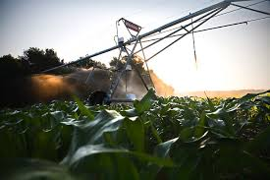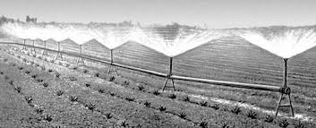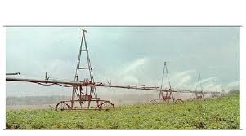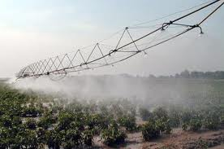

**8**

**По горизонталі:**

**1. Вид меліорацій.**

**2. Дренажні системи.**

**3. Протиерозійні заходи.**

**7. Осушувальна мережа.**

**8. Вид меліорацій.**

**11. Протиерозійні заходи.**

**14. Зрошувальний трубопровід.**

**16. Надлишково зволожені землі.**

**17. Вода подається на полив.**

**19. Освоєння осушених земель.**

**20. Зрошувальна мережа   
 на поливній ділянці.**

**По вертикалі:**

**1. Дренажні системи.**

**2. Осушувальна мережа.**

**4. Протиерозійні заходи.**

**5. Зрошувальна мережа.**

**6. Земельний масив, на якому   
 проходить зміна культур в відповідності з ротацією.**

**9. Вид меліорацій.**

**10. Вид меліорацій.**

**12. Гідротехнічні споруди на каналах.**

**13. Осушувальна мережа.**

**15. Вид шлюзування.**

**18. Класифікація борозд по глибині.**